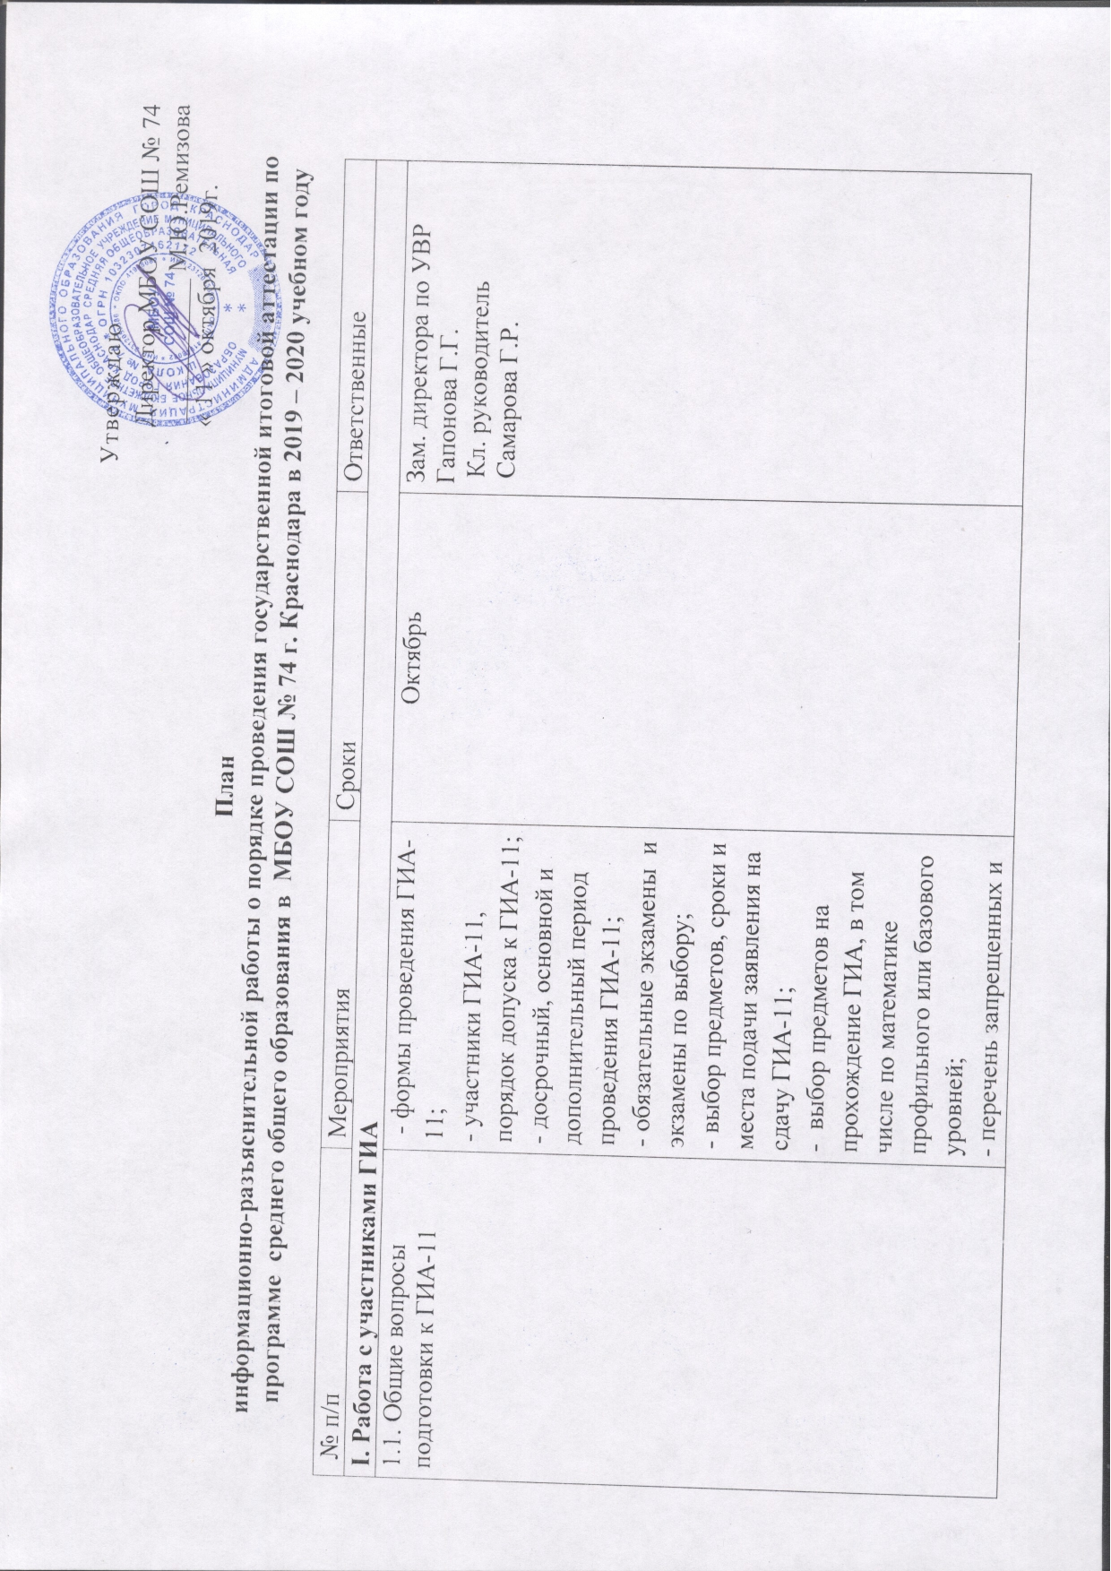

|  |  |  |  |  |  |  |  |  |  |
| --- | --- | --- | --- | --- | --- | --- | --- | --- | --- |
|  | | | - перечень запрещенных и допустимых средств обучения и воспитания в ППЭ;  - условия допуска к ГИА в резервные дни;  - сроки, места и порядок подачи апелляции о нарушении установленного порядка проведения ГИА и о несогласии с выставленными баллами;  - оказание психологической помощи при подготовке и сдаче ГИА;  - телефоны «горячих линий» муниципальные и региональные | | |  | | |  |
| 1.2. Итоговое сочинение (изложение) | | | - итоговое сочинение (изложение) как условие допуска к ГИА-11;  - сроки, места и порядок подачи заявления на участие в написании итогового сочинения (изложения);  - сроки проведения итогового сочинения (изложения);  - порядок проведения и система оценивания итогового сочинения (изложения);  - сроки, места и порядок информирования о результатах итогового сочинения (изложения);  - повторный допуск к итоговому сочинению (изложению) в текущем учебном году;  - телефоны «горячих линий» муниципальные и региональные | | | Октябрь | | | Зам. директора по УВР Гапонова Г.Г.  Кл. руководитель  Самарова Г.Р. |
| 1.3. Выбор образовательных организаций высшего образования | | | - перечень образовательных организаций высшего образования и адреса их сайтов;  - особенности выбора организаций высшего образования (гражданских и военных);  - особенности выбора специальностей (направлений);  - о минимальных количествах баллов, необходимых для получения аттестата и для поступления в ОО высшего образования | | | Ноябрь | | | Зам. директора по УВР Гапонова Г.Г.  Кл. руководитель  Самарова Г.Р. |
| 1.4. Процедура проведения ГИА-11 | | | - использование систем видеонаблюдения и металлодетекторов при проведении экзаменов в ППЭ;  - лица, присутствующие в ППЭ, их основные полномочия при взаимодействии с участниками экзаменов;  - особенности проведения экзаменов по иностранным языкам в 2-х формах (письменный экзамен с аудированием и устный – с разделом «Говорение»);  - создание условий в ППЭ для участников ГИА-11, в т.ч. с ОВЗ;  - телефоны «горячих линий» муниципальные и региональные | | | Декабрь | | | Зам. директора по УВР Гапонова Г.Г.  Кл. руководитель  Самарова Г.Р. |
| 1.5. Правила поведения во время экзаменов в ППЭ | | | - перечень запрещенных и допустимых средств в ППЭ;  - требования к порядку поведения участников экзаменов в ППЭ;  - основания для удаления с экзамена за нарушение порядка проведения ГИА-11;  - процедуры завершения экзамена по уважительной причине и удаления с экзамена | | | Февраль | | | Зам. директора по УВР Гапонова Г.Г.  Кл. руководитель  Самарова Г.Р. |
| 1.6. Правила заполнения экзаменационных бланков | | | - бланк регистрации  - бланк ответов №1  - бланк ответов № 2 лист 1  -бланк ответов №2 лист 2  (дополнительный бланк № 2); | | | Март | | | Зам. директора по УВР Гапонова Г.Г.  Кл. руководитель  Самарова Г.Р. |
| 1.7. Сроки и продолжительность экзаменов | | | - сроки проведения ГИА-11;  - сроки и условия пересдачи экзаменов;  -продолжительность экзаменов;  - материалы, которые можно использовать на экзаменах;  - сроки и места получения результатов ГИА-11 | | | Апрель | | | Зам. директора по УВР Гапонова Г.Г.  Кл. руководитель  Самарова Г.Р. |
| 1.8. Апелляции по процедуре проведения экзамена и о несогласии с выставленными баллами | | | - апелляция, её виды;  - правила и сроки подачи и рассмотрения апелляций;  - получение результатов рассмотрения апелляций;  - телефоны «горячих линий» муниципальные и регион. | | | Апрель | | | Зам. директора по УВР Гапонова Г.Г.  Кл. руководитель  Самарова Г.Р. |
| 1.9. Библиотека | | | Знакомство обучающихся с ролью ресурсов школьной библиотеки в подготовке к сдаче ГИА | | | Октябрь | | | Голубкова С.Ф.  Кл. руководитель  Самарова Г.Р. |
| 1.10. Консультации | | | Индивидуальные и групповые консультации об особенностях процедуры и содержания итогового сочинения (изложения) в 2019 – 2020 учебном году | | | Октябрь–ноябрь 2018 | | | Зам. директора по УВР Гапонова Г.Г.  Учитель русского языка Сабанцева О.С. |
| 1.11. Консультации | | | Проведение индивидуальных и групповых консультаций с учащимися слабо  мотивированными на учёбу | | | Сентябрь- апрель | | | Директор школы Ремизова М.Ю.  Зам. директора по УВР Гапонова Г.Г.  Учителя -предметники |
| 1.12. Учитываем ошибки прошлого года | | | Ознакомление обучающихся с типичными ошибками по предметам, допущенными при проведении ГИА в 2020 году | | | Октябрь - апрель | | | Зам. директора по УВР Гапонова Г.Г.  Учителя - предметники |
| 1.13. Демоверсии ЕГЭ | | | Индивидуальные и групповые консультации по ознакомлению с демоверсиями ФИПИ 2020 года | | | Октябрь-апрель | | | Учителя - предметники |
| 1.14. Конкурсы, тематические недели | | | -Участие в региональном конкурсе видеороликов «Хочу все сдать! Выпускники о ЕГЭ»;  - проведение тематической недели «Живем интересно, сдаем ГИА честно!»;  - участие во всероссийской акцции «100 баллов для победы»;  - участие во всероссийской акции «Ясдам ЕГЭ» | | | Ноябрь – январь  Март  Апрель  Апрель | | | Кл. руководитель Самарова Г.Р.  Заместитель директора по УВР Гапонова Г.Г.; кл. руководитель Самарова Г.Р.; библиотекарь Голубкова С.Ф.  Кл. руководитель Самарова Г.Р.  Кл. руководитель Самарова Г.Р. |
| 1.15. Анкетирование обучающихся по вопросам проведения ГИА | | | - о выборе предметов для сдачи ГИА;  - о психологической готовности к ГИА;  - об ответственности за нарушение порядка проведения ГИА;  - о возможности использования дополнительных материалов при сдаче ГИА;  - о сроках и порядке подачи и рассмотрения апелляций;  - о сроках, местах и порядке получения информации о результатах ГИА | | | Декабрь  Март-апрель | | | Кл. руководитель Самарова Г.Р. |
| **2. Работа с родителями** | | | | | | | | | | |
| 2.1. По вопросам подготовки и проведенияГИА | | Проведение школьных родительских собраний:  - проведения ГИА по обязательным предметам и предметам по выбору в 2020 году;  - об организации работы с различными целевыми группами, мотивированными на получение высоких результатов и испытывающими затруднения;  - места, сроки и порядок подачи заявления на участие в итоговом сочинении (изложении) и ГИА;  - порядок проведения итогового сочинения | | |  | | |  | | |
|  | | (изложения) и ГИА;  - выбор предметов на прохождение ГИА, в том числе по математике профильного или базового уровней; | | | 1 раз в квартал  сентябрь-апрель | | | Зам. директора по УВР Гапонова Г.Г.  Кл. руководитель  Самарова Г.Р. | | |
| 2.2. Информационно-методические встречи по разъяснению | | - о необходимости посещения факультативов, элективов и курсов по выбору для успешного прохождения итоговой аттестации;  - о перечнях вступительных испытаний на направления подготовки (специальности) в образовательных организациях высшего образования и профессиональных образовательных организациях Краснодарского края и других регионов;  - о работе телефонов «горячей линии» ГИА и Интернет-сайтов;  - о целях и порядке использования видеонаблюдения, металлоискателей и устройств подавления сигналов подвижной связи в пунктах проведения экзаменов;  - об использовании информационных стендов (общешкольных, предметных) и методических уголков по подготовке к ГИА;  о работе школьной библиотеки по подготовке обучающихся к ГИА ;  - о создании условий в ППЭ для выпускников, имеющих особые образовательные потребности | | | Октябрь-апрель | | | Зам. директора по УВР Гапонова Г.Г.  Кл. руководитель  Самарова Г.Р. | | |
| 2.3. Индивидуальные беседы | | Индивидуальные беседы с родителями (законными представителями) учащихся, слабо мотивированных на учёбу | | | Сентябрь-апрель | | | Зам. директора по УВР Гапонова Г.Г.  Кл. руководитель  Самарова Г.Р. | | |
| 2.4. Участие в акциях, конкурсах | | - участие во всероссийской акции «Единый день сдачи ЕГЭ родителями»;  - участие в региональном конкурсе видеороликов «Все получится! Родители о ЕГЭ | | | Февраль  Ноябрь-январь | | | Кл. руководитель  Самарова Г.Р. | | |
| **3. Информационное сопровождение информационно-разъяснительной работы** | | | | | | | | | | |
| 3.1. | Опубликование на сайте школы информации для проведения информационно–разъяснительной работы в общеобразовательных организациях | | | Сентябрь-май | | | Зам. директора по УВР Гапонова Г.Г. | | | |
| 3.2. | Публикация статей в СМИ о порядке проведения ГИА для информирования участников ГИА, их родителей (законных представителей) и лиц, привлекаемых к проведению ГИА | | | Ноябрь-май | | | Зам. директора по УВР Гапонова Г.Г. | | | |
| 3.5. | Тестирование учащихся и проведение анализа информированности выпускников об особенностях проведения ГИА в 2020 году | | | Ноябрь- март | | | Зам. директора по УВР Гапонова Г.Г. | | | |
| 3.6 | Размещение на общешкольных и предметных стендах информационных плакатов по проведению ГИА | | | По мере публикации | | | Зам. директора по УВР Гапонова Г.Г. | | | |
| 3.7. | Распространение памяток и листовок для участников ГИА и их родителей (за-конных представителей) | | | По мере поступления | | | Зам. директора по УВР Гапонова Г.Г. | | | |
| **4. Организационное сопровождение информационно-разъяснительной работы** | | | | | | | | | | |
| 4.1. | Проведение совещаний с педколлективом по вопросам проведения ГИА -11в 2020 году | | | Ежемесячно | | | Зам. директора по УВР Гапонова Г.Г. | | | |
| 4.2. | Проведение семинаров с учителями, ответственными за проведение итогового сочинения | | | По отдельному графику | | | Зам. директора по УВР Гапонова Г.Г. | | | |
| 4.3. | Проведение семинаров с учителями об их функциях и обязанностях во время работы организаторами на ЕГЭ | | | Март- апрель | | | Зам. директора по УВР Гапонова Г.Г. | | | |
| 4. 4. | Проведение мониторинга информированности выпускников об особенностях ГИА в 2019-2020 учебном году | | | До 01.02.2020 | | | Зам. директора по УВР Гапонова Г.Г. | | | |

Заместитель директора по УВР Гапонова Г.Г.